III predavanje
Vektorski i mešoviti proizvod vektora

Može se uvesti pojam orijentisane baze prostora, sa pozitivnom ili negativnom orijentacijom. Uobičajeno je da, kada je iz ugla posmatrača, smer od prvom ka drugom vektoru obrnut smeru kretanja kazaljke na satu, a treći je usmeren ka posmatraču, taj smer bude uzet za pozitivan. Mada pozitivna orijentacija može da se definiše i drugačije.
Definicija. Vektorski (spoljašnji) proizvod dva vektora je binarna operacija $×: V^{3}×V^{3}→V^{3}$ kojom se bilo kom paru vektora $\vec{x}$ i $\vec{y}$ dodeljuje vektor $\vec{x}×\vec{y}$, sa sledećim osobinama
- $\left|\vec{x}×\vec{y}\right|=\left|\vec{x}\right|\left|\vec{y} \right|sinα, α=∢(\vec{x}$,$\vec{y}$) ovo je površina paralelograma određenog vektorima koji se sabiraju;
- $\vec{x}×\vec{y}⊥\vec{x}$ i $\vec{x}×\vec{y}⊥\vec{y}$;
- $\{\vec{x}, \vec{y}$, $\vec{x}×\vec{y}\}$ima pozitivnu orijentaciju.
Definicija. Mešoviti proizvod tri vektora je operacija $\left[ , , \right]: V^{3}×V^{3}×V^{3}→R,$ koja uređenoj trojci vektora $(\vec{x},\vec{y},\vec{z})$ dodeljuje broj $\left[ \vec{x},\vec{y}, \vec{z} \right]=〈\vec{x}×\vec{y},\vec{z}〉$.
Šta znači mešoviti proizvod tri vektora? On je definisan preko prethodne dve vrste proizvod vektora.
Teorema 5. Apsolutna vrednost proizvoda $\left[ \vec{x},\vec{y}, \vec{z} \right]$ jednaka je zapremini paralelepipeda određenog vektorima $\vec{x},\vec{y},\vec{z}$.
Dokaz. Vektori $\vec{x},\vec{y}$ određuju bazu paralelepipeda; visina se dobija projektovanjem vektora $\vec{z}$ na nosač vektora $\vec{x}×\vec{y}$.
$V=B×H$=$\left|\vec{x}×\vec{y}\right|\left|{pr}_{\vec{x}×\vec{y}} \vec{z} \right|=\left|\vec{x}×\vec{y}\right|\left|\vec{z}\right|\left|cosω\right|$
$$=\left|〈\vec{x}×\vec{y},\vec{z}〉\right|=\left|\left[ \vec{x},\vec{y}, \vec{z} \right]\right|$$
čime je teorema dokazana.

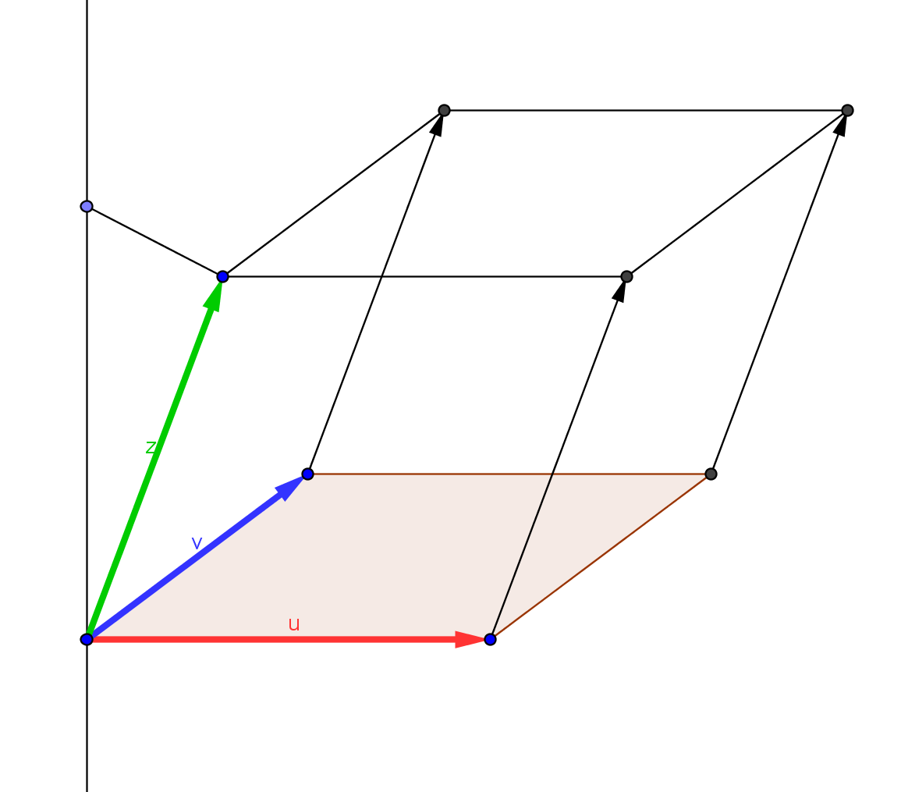

Vektorski i mešoviti proizvod imaju osobine koje reguliše
Teorema 6. Neka su $\vec{x},\vec{y},\vec{z}, \vec{v}$ proizvoljni vektori iz $V^{3},$ a $α$ realan broj; tada važi
- $\vec{x}×\vec{y}=-\vec{y}×\vec{x}$
- $\left(α\vec{x}\right)×\vec{y}=α\left(\vec{x}×\vec{y}\right)$
- $\left(\vec{x}+\vec{y}\right)×\vec{z}=\vec{x}×\vec{z}$+$\vec{y}×\vec{z}$
- $\left[ \vec{x},\vec{y}, \vec{z}\right]$=$-\left[\vec{y},\vec{x},\vec{z}\right]$
- $\left[ \vec{x},\vec{y}, \vec{z}\right]=\left[\vec{y},\vec{z},\vec{x}\right]=\left[\vec{z},\vec{x}, \vec{y}\right]$
- $\left[α \vec{x},\vec{y}, \vec{z}\right]$=$α\left[ \vec{x},\vec{y}, \vec{z}\right]$
- $\left[\vec{x}+\vec{y},\vec{z},\vec{v}\right]=\left[\vec{x},\vec{z},\vec{v}\right]+\left[\vec{y},\vec{z},\vec{v}\right].$
Dokaz. a) sledi na osnovu desne orijentisanosti vektorskog proizvoda, zbog gornje i donje strane ravni.
b) sledi na osnovu definicije.
d) sledi iz a) i b).
f) sledi iz b).
e) Na osnovu Teoreme 5. (paralelepiped) sledi jednakost, ali samo za apsolutne vrednosti.
Dovoljno je dokazati samo prvu jednakost. „Tumbanjem“ paralelepipeda, odnosno menjanjem uloga osnova i bočnih strana, orijentacija posmatrane trojke vektora se ne menja, pa se ne menja ni predznak mešovitog proizvoda. Apsolutna vrednost je jednaka zapremini paralelepipeda.
Ostalo je da se dokaže e). U tu svrhu, primetimo da važi
Lema. Ako za vektore $\vec{x}$ i $\vec{y}$ i proizvoljan vektor $\vec{u}$ važi $<\vec{x},\vec{u}>=<\vec{y},\vec{u}>,$ tada važi i $\vec{x}$ = $\vec{y}$.
$<\vec{x},\vec{u}>-<\vec{y},\vec{u}>=\vec{0}$=$<\vec{x}-\vec{y}, \vec{u}>$ za proizvoljno $\vec{u}⇒\vec{x}-\vec{y}=\vec{0}.$
Takođe, u svrhu ovog dokaza koristićemo i jednakost mešovitih proizvoda koji su jedni iz drugih dobijeni cikličkim permutacijama.
Uzećemo sada tri vektora $\vec{x},\vec{y}, \vec{z}$ i potpuno proizvoljni vektor $\vec{v}.$ Važi
$$\left[\vec{x}+\vec{y}, \vec{z},\vec{v}\right]=<\left(\vec{x}+\vec{y}\right)×\vec{z},\vec{v}>$$
=$\left[\vec{z},\vec{v},\vec{x}+\vec{y}\right]$=$<\vec{z}×\vec{v}, \vec{x}+\vec{y}>=<\vec{z}×\vec{v}, \vec{x}>+<\vec{z}×\vec{v}, \vec{y}> =$
=$\left[\vec{z},\vec{v},\vec{x}\right]+\left[\vec{z},\vec{v},\vec{y}\right]=\left[\vec{x},\vec{z},\vec{v}\right]+\left[\vec{y},\vec{z},\vec{v}\right]=$
=$<\vec{x}×\vec{z},\vec{v}>+<\vec{y}×\vec{z},\vec{v}>=<\vec{x}×\vec{z}+\vec{y}×\vec{z}, \vec{v}>$
i to je zadovoljeno za proizvoljno izabrani vektor $\vec{v}$. Zatim se pozovemo na Lemu.
(g) važi na osnovu (c).
Neka je $\left\{{\vec{e}}_{1}, {\vec{e}}_{2}, {\vec{e}}_{3}\right\}$ ortonormirana desno orijentisana baza vektorskog prostora. Tada je vektorski proizvod dat sledećom tablicom
$$×$$ | $${\vec{e}}_{1}$$ | $${\vec{e}}_{2}$$ | $${\vec{e}}_{3}$$
$${\vec{e}}_{1}$$ | $$\vec{0}$$ | $${\vec{e}}_{3}$$ | $${-\vec{e}}_{2}$$
$${\vec{e}}_{2}$$ | $${-\vec{e}}_{3}$$ | $$\vec{0}$$ | $${\vec{e}}_{1}$$
$${\vec{e}}_{3}$$ | $${\vec{e}}_{2}$$ | $${\vec{e}}_{1}$$ | $$\vec{0}$$
U slučaju leve orijentacije, raspored predznaka je suprotan u samoj tablici.
Neka su u desno orijentisanoj ortonormiranoj bazi vektori $\vec{x}$ i $\vec{y}$ zadati kao linearne kombinacije, koordinatama $\vec{x}=x_{1}{\vec{e}}_{1}+x_{2}{\vec{e}}_{2}$+$x_{3}{\vec{e}}_{3}$; $\vec{y}=y_{1}{\vec{e}}_{1}+y_{2}{\vec{e}}_{2}$+$y_{3}{\vec{e}}_{3}$. Tada je njihov vektorski proizvod u koordinatnom obliku dat sa

$\vec{x}×\vec{y}=\left(x_{2}y_{3}-x_{3}y_{2}\right){\vec{e}}_{1}+$($x_{3}y_{1}-x_{1}y_{3}) {\vec{e}}_{2}$+($x_{1}y_{2}-x_{2}y_{1}$)${\vec{e}}_{3}$,
ili, što je isto,
$\vec{x}×\vec{y}=\left|\begin{matrix}{\vec{e}}_{1} & {\vec{e}}_{2} & {\vec{e}}_{3} \\ x_{1} & x_{2} & x_{3} \\ y_{1} & y_{2} & y_{3}\end{matrix}\right|$, što je formalna determinanta.
Da bismo vrednost mešovitog proizvoda tri vektora izrazili preko njihovih koordinata, konstatujmo najpre da važi $\left[{\vec{e}}_{1}, {\vec{e}}_{2}, {\vec{e}}_{3} \right]$=1, ako je baza desno orijentisana. Svaki drugi mešoviti proizvod koji je dobijen necikličkom permutacijom ova tri vektora je jednak -1; oni koji su dobijeni cikličkim permutacijama jednaki su 1, a tamo gde su dva vektora jednaka, dobićemo nulu.
Znajući sve ovo, može se pokazati da važi
$\left[ \vec{x},\vec{y}, \vec{z}\right]=\left|\begin{matrix}x_{1} & x_{2} & x_{3} \\ y_{1} & y_{2} & y_{3} \\ z_{1} & z_{2} & z_{3}\end{matrix}\right|=\left|\begin{matrix}x_{1} & y_{1} & z_{1} \\ x_{2} & y_{2} & z_{2} \\ x_{3} & y_{3} & z_{3}\end{matrix}\right|$, ako je baza desno orijentisana.

Definicija. Dvostruki vektorski proizvod je operacija $V^{3}×V^{3}×V^{3}→V^{3}$ kojom se trojci vektora $\vec{x},\vec{y},\vec{z}$ dodeljuje vektor $\vec{u}$ takav da je $\vec{u}=\left(\vec{x}×\vec{y}\right)× \vec{z}.$
Primedba 1. Vektor $\vec{u}$ je komplanaran sa vektorima $\vec{x},\vec{y}.$
Primedba 2. Dvostruki vektorski proizvod nije asocijativan.

